Réunion Virgo - Electronique
03/12/02 9h30 – 10h35

Présents : R. HERMEL, R. FLAMINIO, E. TOURNEFIER, S. VILALTE, G. COUGOULAT, P-Y DAVID, F. MOREAU.

Points abordés :

I. Electronique numérique

Sur les 54 cartes timing, 10 ne sont pas à jour (dont 7 au LAPP). Il n’est pas possible de les modifier avec le système de programmation des FPGA disponible au LAPP (peut-être avec celui de l’ESIA, à voir).
Pour le fonctionnement de VIRGO, 35 cartes sont nécessaires. Même si 10 cartes sont inutilisables, il est possible de se débrouiller avec les 9 spares (au moins pendant 2 ou 3 ans).

II. Electronique analogique

1) Carte intégrateur (Sébastien / Glenn)
La carte a été produite, Sébastien va s’occuper de commander les composants, de les placer sur la carte, de faire la face avant et de la tester pendant le mois de décembre.
Si tout se passe bien, cette carte sera opérationnelle au le mois de janvier 2003.

Remarque : Sébastien a prévu des sorties différentielles pour les ADC qui pourront être utilisées si
nécessaires.

Glenn s’occupe de terminer le connecteur qui permettra de sortir les signaux de l’horloge atomique :
-1 pps : 1 pulse par seconde
-10 MHz
-Lock qui indique si le système est "chaud" et a atteint sa précision maximum (10⁻⁹s)

2) Cartes 4 quadrants multigain
La carte prototype est disponible. Elle sera testée au mois de janvier 2003 au LAPP puis à Cascina avant de lancer la production d’une dizaine de cartes.

3) Cellule de Pockel sur le banc de détection externe
Cette ligne a été utilisée avant la mise route du CITF pour :
-mesurer les fonctions de transfert des photodiodes
-Vérifier la linéarité des photodiodes à bas niveau (10mV injecté sur la cellule de Pockel)

Cette cellule de Pockel sert à créer une modulation d’amplitude (et non une modulation de phase comme dans l’interféromètre). Pour pouvoir la faire fonctionner à la nouvelle fréquence 6,25MHz, il faudra utiliser le transformateur prévu à cet effet (et non celui installé actuellement qui fonctionne à 12,5MHz).

4) Lecture de la polarisation p (Raffaele)
Pour avoir une meilleure connaissance de l’état de l’interféromètre et aider au locking/alignement on a besoin de connaitre la puissance sur la polarisation p. Cette polarisation apparaît suite à des défauts dans les optiques en particuliers lors des réflexions (couches anti-reflets…).
Pour récupérer la polarisation p sur les 8 faisceaux principaux (B1, B1’, B1", B5, B2, B2’, B7 et B8), il faut ajouter un cube séparateur de polarisation sur leur trajet et une photodiode.
Cette dernière doit avoir un rendement quantique à 1064nm proche de 50% et une surface utile d’environ 1cm² (les photodiodes achetées pour la calibration ont un rendement quantique bien inférieur à 50% à 1064nm).
Au niveau de l’électronique, on ne souhaite récupérer que le courant continu DC.

5) Mesure du bruit de phase sur les cartes LO (Glenn)
Suite aux modifications réalisées sur les cartes LO pour le changement de fréquence, Glenn a mesuré le jite de phase de ces cartes.
Sur des durées de 1h et 15h, aucune modification du bruit de phase n’a pu être mise en évidence, la distribution des fluctuations de phase ne varie pas. L’écart type reste entre 0,5 et 0,6°. Aucune dérive au cours du temps n’a été notée.
Figure 1 : Variation de la phase de la carte LO n°1 sur 15h

D’autres tests avec la carte de démodulation n’ont pas permis de mettre en évidence l’influence du bruit de phase de la carte LO sur la carte de démodulation.

Raffaele et Richard ont proposé de mesurer le spectre du bruit de phase de la carte LO (ces mesures avaient déjà été réalisées sur l’ancienne carte LO à 12,5MHz).
Le principe est le suivant : on connecte l’entrée RF de la carte de démodulation à un générateur de signaux sinusoïdaux ω₀ et l’entrée LO au même générateur par l’intermédiaire de la carte LO (voir figure 2)
Figure 2 : Mesure du spectre du bruit de phase de la carte LO
ω₀ représente la fréquence de modulation (6,25MHz ou 12,5MHz pour les anciennes cartes)
φ(t) représente les fluctuations de phase de la carte LO (radian)
A facteur miltiplicatif
G gain de la carte de démodulation

Sur la voie en Phase 0°, on récupère :
A.G.cos(ω₀t) x cos(ω₀t+φ(t))=(A.G/2) [cos(φ(t))+ cos(2 ω₀t +φ(t))]

Sur la voie en Quadrature 90°, on récupère :
A.G.cos(ω₀t) x sin(ω₀t+φ(t))=(A.G/2) [sin(φ(t))- cos(2 ω₀t +φ(t))]

La partie cos(2 ω₀t +φ(t)) à la fréquence 2 ω₀ est filtrée par les composants de la carte de démodulation (amplis…), et si φ(t) est petit, on récupère :

Sur la voie 0° : (A.G/2) cosφ(t) ~ (A.G/2) 1
Sur la voie 90° : (A.G/2) sinφ(t) ~ (A.G/2) φ(t)

La transformée de Fourier de la voie en quadrature nous donne ainsi le spectre du bruit de phase de la carte LO : Φ(τ)=TF[φ(t)] (et la transformée de Fourier de la voie en phase, le spectre des fluctuations du générateur de fonction).

Les spécifications de base imposaient que les fluctuations de phase φ(t) soient inférieures au bruit de la carte de démodulation b(t) pour qu’elles ne polluent pas le signal, c-a-d :

$\frac{A\text{.}G}{2}⋅φ(t)<b(t)$
$φ(t)<\frac{2\text{.}b(t)}{A\text{.}G}$

avec $\left\langle b(t)\right\rangle \text{\sim }{\text{10}}^{−7}V/{\sqrt{\text{Hz}}}$

Remarque :
Pour réaliser les mesures de bruit de phase sur les cartes LO, il faut prendre les précautions suivantes :
☞ Vérifier que l’écart entre la voie en phase et la voie en quadrature est de 90°.
☞ Régler le délai entre les signaux du générateur qui arrivent sur la voie RF et sur la voie LO (afin d’éviter un décalage de phase entre les 2 signaux à l’arrivée sur la carte de démodulation). Ce réglage est réalisé par l’introduction d’un retard sur la voie RF en maximisant le signal sur la sortie phase 0°.
☞ Régler l’atténuation sur la voie RF pour éviter la saturation.

Le figure 3 décrit de manière simplifiée le schéma de montage.

Figure 3 : Montage simplifié pour mesurer le spectre du bruit de phase des cartes LO

Les mesures du spectre en sortie de la carte de démodulation doivent être réalisées avec et sans la carte LO afin de comprendre son influence sur le système.

Résultats obtenus sur l’ancienne carte LO à 12,5MHz
Ces tests sur la précédente version de la carte LO à 12,5MHz avaient donné les résultats suivants :

Voie en Phase 0° | Voie en quadrature 90°
Sans DAC de contrôle de la phase (bouchon 50Ω sur l’entrée DAC = 0V)
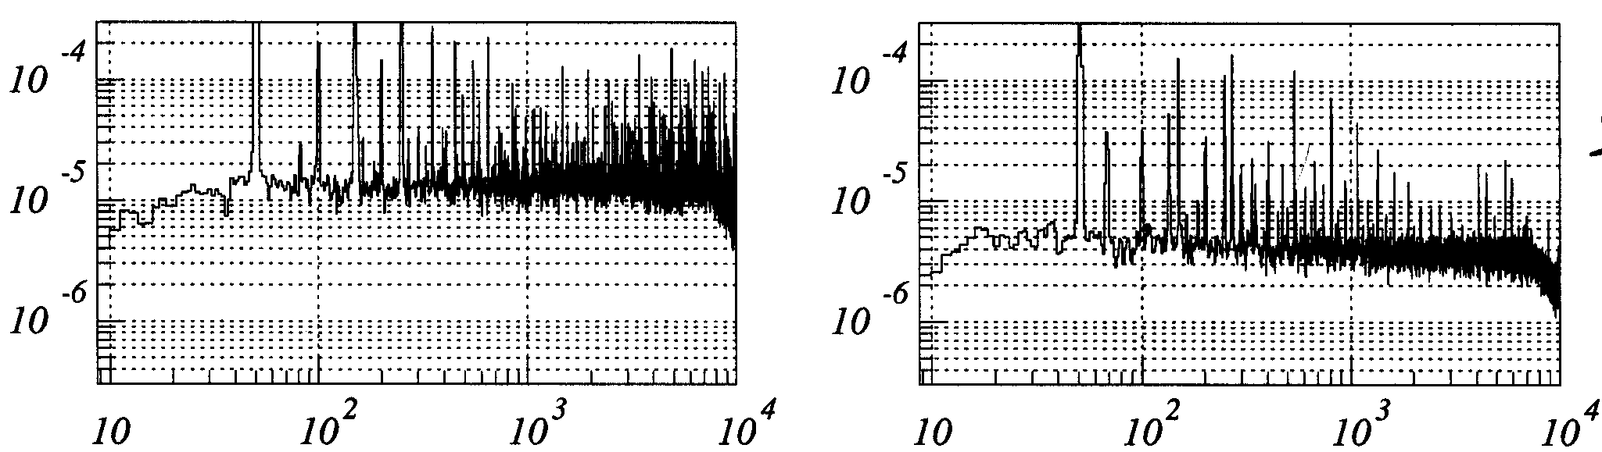
Avec DAC de contrôle de la phase : 1 – 3V
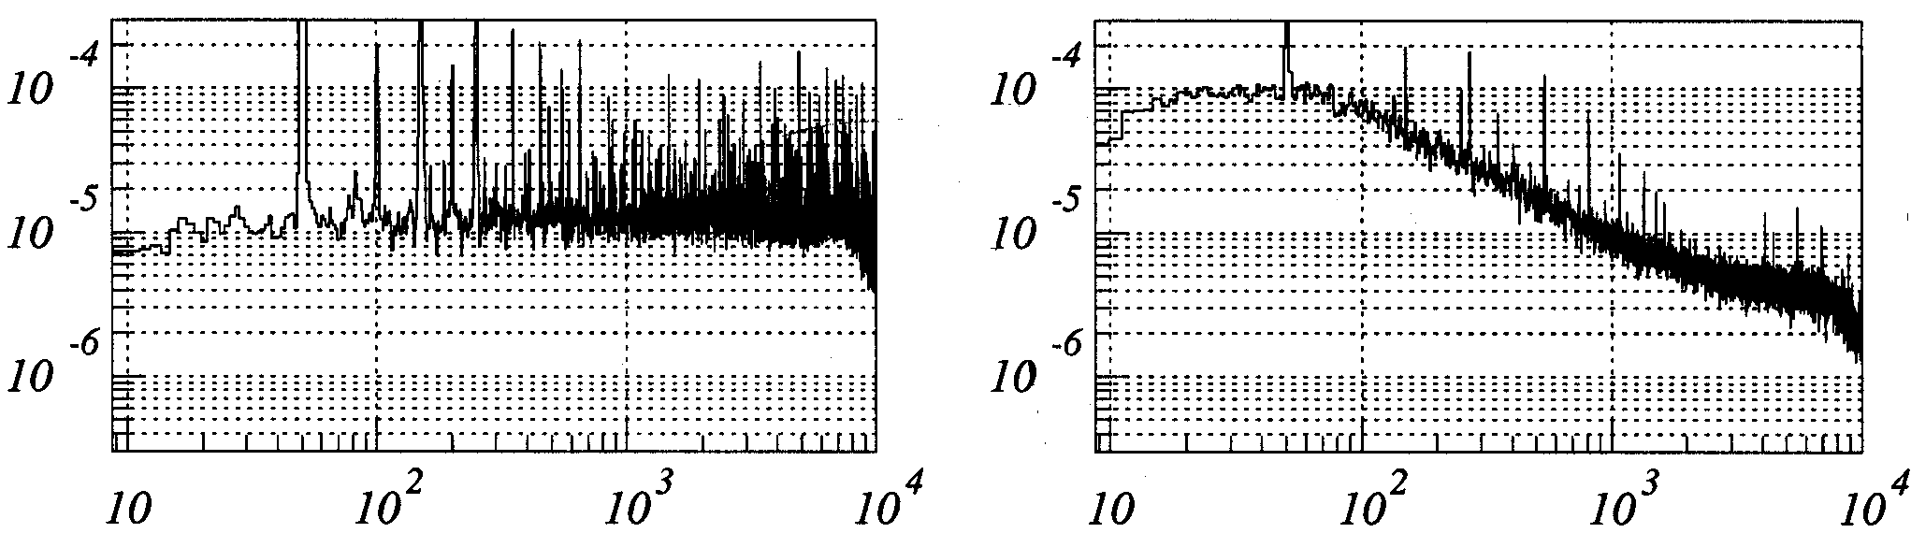
Avec DAC filtré par un RC (1kΩ / 470µF)
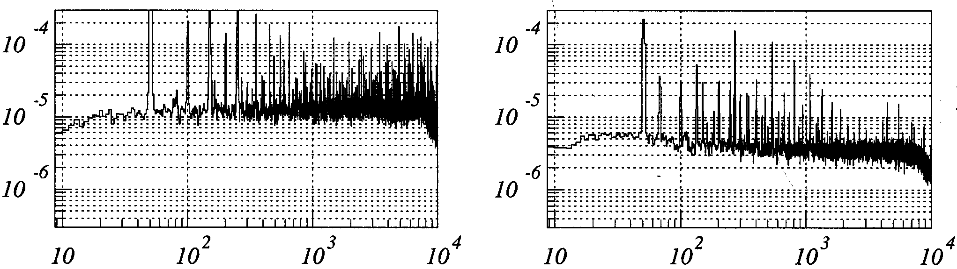

Ces mesures montrent que le DAC induit un bruit important à basse fréquence (fluctuations de la tension DAC à basse fréquence) . En le filtrant par un RC ce bruit est rendu négligeable.

6) Planning des interventions à Cascina
Le remontage des cartes LO et les tests sur l’ensemble de la chaîne d’acquisition (photodiodes, préamplis, cartes LO, cartes de démodulation, ADC) seront réalisés à Cascina du 13 au 17 janvier 2003
Le châssis contenant les ADC, placé dans le labo VIRGO, sera réinstallé en même temps pour les tests des cartes électroniques (voir Alain MASSEROT qui l’utilise pour la mise au point de Pr et Qr)

Liste des actions

Date initiale | Description | Personnes  concernées | Date limite | Etats
30/05/02 | Mesure du bruit de phase sur la carte LO à 6,25MHz (étude statistique) | G. C | 15/11/02 | T 29/11/02
30/05/02 | Influence du bruit de la carte LO à 6,25MHz sur la chaîne de démodulation (avec ADC) | G. C | 13/01/03 | C
30/05/02 | Document décrivant le fonctionnement et les caractéristiques de la carte LO | G. C | 31/01/03 | C
05/07/02 | Développement de cartes 4 quadrants multigain / vérification du fonctionnement | S. V | 31/01/03 | C
05/09/02 | Structure et moyens pour la mise en place des picomoteurs sur le banc suspendu | F. M | 15/10/02 | T 20/11/02
05/09/02 | Approvisionner des connecteurs pour l’alimentation des photodiodes | P-Y.D | 15/12/02
05/09/02 | Réaliser les mesures et les tests sur les préamplis, cartes de démodulation, cartes LO | S. V / G. C | 15/10/02 | T 15/10/02
05/09/02 | Mettre toutes les mesures sur le Web | S. V / G. C / F. M | 31/01/03
06/09/02 | Carte de mesure du retard introduit par la chaîne d’acquisition (intégrateur) | S. V / G. C | 06/01/03 | C
03/12/02 | Mesurer l’efficacité quantique de quelques photodiodes (vieillissement ?) | S. V / G. C | 31/01/03 | NS
03/12/02 | Recherche de photodiodes pour mesurer la polarisation p (QE~50% à 1064nm) + cartes | S. V / F. M | 31/01/03 | C
03/12/02 | Commander shutters, cartes de contrôle et DAC pour B2, B2’, B7 et B8 | P-Y.D / F. M | 31/01/03 | C
03/12/02 | Récupérer les composants pour utiliser la cellule de Pockel du banc externe (transfo…) | S. V / F. M | 13/01/03 | NS
03/12/02 | Préparer les tests chaîne complète (LO, photodiodes, pramplis, c. démodulation, ADC) | S. V / G.C / F. M / A.M | 13/01/03 | NS
03/12/02 | Rédiger les documentations sur les choix/les tests/les résultats des cartes développées | S. V / G.C / F. M | 31/03/03 | NS
T : terminée / C : en cours / TBD : à préciser / NS : pas encore démarrée / A : abandonée.

Date de la réunion précédente : 05/09/02

